Załącznik nr 1
do Uchwały nr …………………………….
z dnia ………………………………….
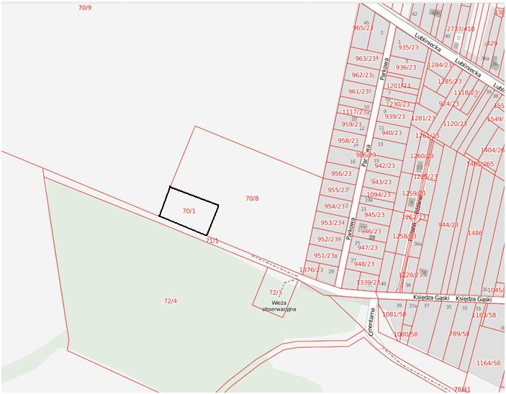
Legenda:
- Teren objęty zmianą studium

